Муниципальное бюджетное дошкольное образовательное учреждение

«Березка» село Червоное Сакского района Республики Крым

**Конспект непосредственно образовательной деятельности по ознакомлению с окружающим миром детей группы старшего дошкольного возраста (от 5 до 6 лет)**

**Тема: « Маша идет в гости к Мише »**

**Автор разработки: воспитатель Абрикосова С.В.**

**c.Червоное 2018г.**

**Доминирующая образовательная область:** ***«Познавательное развитие»***.

**Цель:** создать условия для развития познавательного интереса по средствам использования блоков Дьенеша для закрепления геометрических фигур.

**Задачи:**

**Образовательные:**

-закрепить умение ориентироваться в пространстве, используя понятия "вправо", "влево";

-продолжать учить "Читать" карточки-символы, подбирать в соответствии с ними геометрические фигуры;

- расширять и закреплять знания детей о **весенних** изменениях в природе, **весенних месяцах**;

-продолжать развивать умения выявлять сходства в блоках, называть их;

-учить изменять несколько свойств блоков по заданному алгоритму;

- упражнять в оперировании блоками Дьенеша – нахождении геометрических фигур по символам;

-способствовать развитию речи: учить комментировать свои действия;

**Развивающие:**

- развивать логическое мышление, память, слуховое и зрительное внимание; конструктивные и творческие способности, фантазию, творческое воображение;

- развивать навыки взаимодействия детей друг с другом;

- развивать умение детей понимать поставленную задачу и выполнять её самостоятельно.

- развивать двигательную активность детей;

- развивать связную речь, умение высказывать и обосновывать свои суждения.

**Воспитательные:**

- воспитывать отзывчивость, доброжелательность, настойчивость, волю;

- воспитывать чувство взаимопомощи, взаимоконтроля;

- формировать умение вести диалог с воспитателем, со сверстником; быть доброжелательным, корректным собеседником.

**Задачи:**

Познавательное развитие:

Развивать познавательную активность детей. Формировать представления о свойствах блоков Дьенеша по заданному алгоритму; о геометрических представлениях.

Совершенствовать навыки выражения количества через число и навыки счёта, выявлять сходства в блоках, называть их;

Физическое развитие:

Развивать память, логическое мышление, воображение и творческую инициативу детей, обеспечить двигательную активность, формировать правильную осанку.

Речевое развитие:

Совершенствовать речь, как средство общения. Формировать связную речь, умение общаться, делать выводы, излагать свои мысли понятно для окружающих.

Социально-коммуникативное развитие:

Развивать игровую деятельность детей, чувство сопереживания, желание оказать помощь сказочным героям, формировать умение действовать сообща.

Художественно-эстетическое развитие:

Развивать пространственное и конструктивное мышление.

**Виды детской деятельности: коммуникативная**(общение и взаимодействие со взрослыми  и сверстниками), **игровая, познавательно – исследовательская.**

**Материалы и оборудование:**ноутбук, проигрыватель. нарезки из мультфильма «Маша и Медведь», карта, указывающая путь к домику Миши, фланелеграф, птицы перелетные: скворец, ласточка, жаворонок, кукушка, стриж, соловей, малиновка, трясогузка, иволга; **музыкальные:**записи: пение птиц, шум реки; запись песни Мишки. Д/и «Посади цветок на клумбу», «Расставь улья»- с изображением ульев и карточки-символы геометрических фигур, для каждого ребенка, для чтения по блокам Дьенеша; блоки Дьенеша, 2 обруча.

**Интеграция образовательных областей:** «Познавательное развитие», «Физическое развитие», «Речевое развитие», «»Социально-коммуникативное развитие», «Художественно-эстетическое

**Предварительная работа:** просмотр мультфильма «Маша и Медведь», беседы с детьми, решение логических задач.

развитие».

**Методы и приёмы:**

-наглядный: просмотр и обсуждение нарезки мультфильма;

-словесный: метод проблемных вопросов; сравнение; дискуссии; беседа;

-практический: сравнение, метод моделирования и конструирования; решение логических задач;

-игровой: игровые приемы; игровые и воображаемые ситуации; сюрпризный момент.

**Словарная работа:**

Активизация словаря: названия геометрических форм; названия дней недели, месяцев, времён года. Обогащение словарного запаса.

Ход непосредственно образовательной деятельности:

**I. Организационный момент***.*

Звучит музыкальная композиция на весеннюю тему (шумит ручей, звенит капель, поют птицы и т. д.).

-Давайте возьмемся за руки, подарим друг другу свои улыбки. Поздороваемся с гостями! Пожелаем всем добра и здоровья: «Доброе утро солнце, доброе утро всем» какое у вас настроение?

**Игровая ситуация.**

- Ребята, сегодня к нам пришла необычная гостья, посмотрите.  
(На экране появляется мультфильм. Звучит нарезка монолога Маши «Никого нет? Ну где вы все?»).

Маша: Здравствуйте, ребята. Меня зовут Маша. Как у вас хорошо в саду. Много красивых игрушек и друзей. У меня тоже есть друг Миша. Только он спит до сих пор, а пора бы проснуться! В какое время года медведь просыпается?(Ответы).Расскажите мне о весне, что-то я забыла что интересного происходит в природе.

Проводится беседа по вопросам.

- Кто сможет назвать весенние месяцы? (Март, апрель, май).

- Какие приметы весны вы знаете? ( Тает снег, бегут ручьи, появляются

проталины, возвращаются из тёплых стран перелётные птицы, набухают почки

и затем появляются зелёные листочки).

- Как называются первые весенние цветы? (Подснежники).

- А почему их так назвали? (Они первыми появляются из-под снега).

- Какие птицы первыми прилетают к нам из тёплых стран? (Грачи, скворцы, аисты)!

Все верно, ребята вот и Мишу нужно разбудить! Вы мне поможете?(Да!)

**II. Основная часть.**

Миша переехал в новый домик, где он живет , я не знаю. Он оставил карту, по которой мы сможем 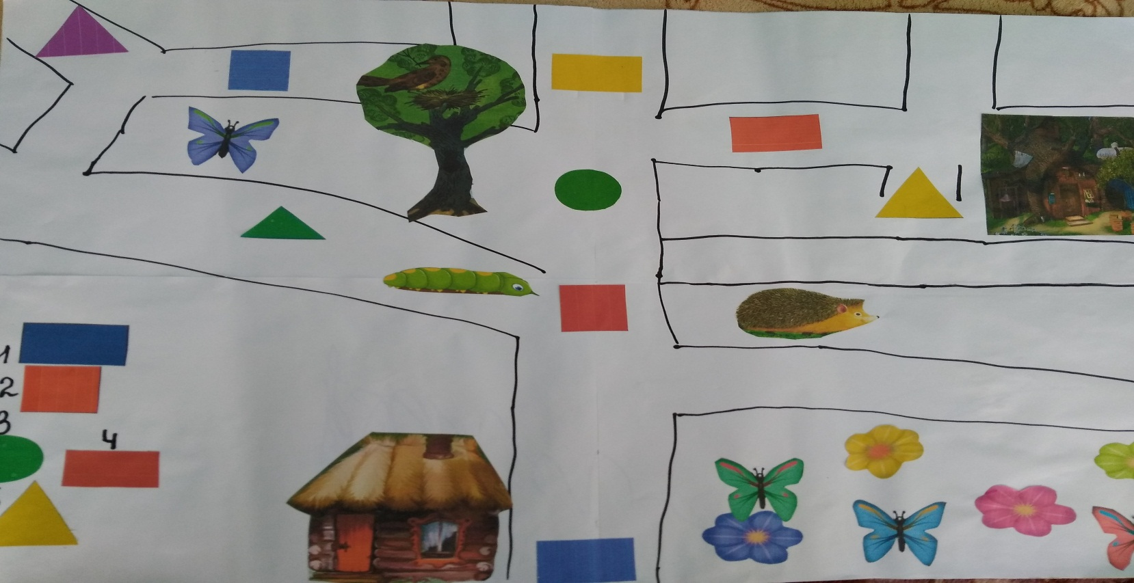отыскать его новый дом. Посмотрите. Ребята, а вот и карта. Как пройти к Мише можно узнать, прочитав "символы". У нас есть подсказка порядок фигур, которые укажут нам путь.

-Какую фигуру нужно найти первой? (синий прямоугольник)

-Куда нужно идти? (прямо)

- Какую фигуру найдем следующей?(красный квадрат)

- Что мы видим слева? (гусеницу)

- С какой стороны нам встретился ежик? (справа).

**Д/и «Посади цветы на клумбе»**

В волшебной стране Мишки все необычно. Посмотрите, вот какие необычные клумбы здесь. За клумбами ухаживает еж. Ежик просит помочь ему посадить цветы на клумбу. Какой они формы (круглые, какого размера (большого, какого они цвета (красного и желтого? Ребята, сейчас наступила весна, пора посадки разных растений и, конечно же, цветов. На клумбах в этой стране растут необычные цветы. Нужно помочь Ежу правильно рассадить цветы. Обручи у нас - клумбы. Еж решил в красную клумбу посадить такие цветы (в обруче лежит карточка-символ – синее пятно, а в желтую клумбу вот такие *(карточка-символ – треугольник)*.А в зеленую- такие( в обруче лежит карточка-символ - квадрат). Прошу разделиться на подгруппы по 5 человек. Приступаем, ребята, к посадке цветов. Помогайте друг другу, будьте внимательны!

Итог. Объясните, почему вы так посадили цветы по клумбам? (В красном обруче *(клумбе)* растут только синие цветы – любой геометрической формы, а в желтом – цветы треугольной формы, там, где пересекаются - красные и желтые обручи, растут только синие треугольники). Молодцы, огромное вам спасибо, ребята за помощь!

Какая теперь фигура подскажет нам дорогу? (зеленый круг)

Кого мы видим слева? (птицу на дереве). Да, ребята, только птица совсем одна, чтобы стало весело в лесу у Медведя, нужно пригласить птиц. Какие птицы возвращаются из теплых краев весной?

**Д/и «Назови и опиши перелетных птиц». ДЕТИ ОПИСЫВАЮТ ПТИЦ ПО МНЕМОТАБЛИЦЕ.** 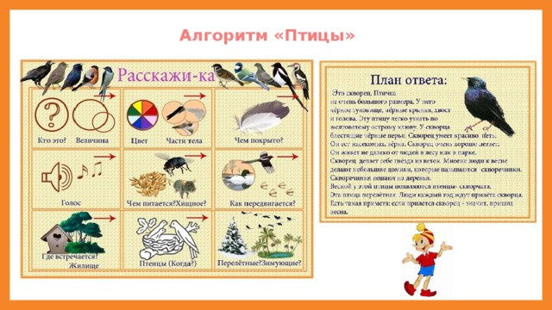

Цель: формирование умения называть и описывать перелетных птиц.

Дети называют птицу, а воспитатель прикрепляет изображение на дерево.

Скворец- перелетная птица, голосистый, черный в белую крапинку….и т.д.

-Ребята, а каких перелетных птиц Крыма вы можете назвать? (Дети называют).Какие вы молодцы!Посмотрите, как много друзей теперь у птицы, давайте мы с вами превратимся в птиц и полетаем.

**Физминутка «Птички»** проводится под фонограмму - пение птиц.

- Отправляемся дальше в путь.

Какую фигуру ищем следующей? (красный прямоугольник)

Куда повернем теперь? (направо)

Почему? (потому что нам нужен красный прямоугольник)

Какую фигуру ищем следующей (желтый треугольник)

Ну вот, мы и пришли. Трудная была дорога, но вы справились, молодцы.

Маша: Миша, Миша, мы пришли. (Маша роняет ульи)

Миша: У-у-у, опять ты мои ульи уронила...

- Ребята, давайте поможем Мише расставить ульи на место, тем более, что все они у него подписаны.

**Д/и «Подбери домик по схеме».**

Проходите за столы. У вас есть схема по которой вы определите где какой улей-домик, с какой фигурой стоял здесь? Работайте в парах, помогайте друг другу.

Педагог помогает затрудняющимся ребятам.

-На это место, какой улей поставим? (тот, на котором маленький синий треугольник)

-Какой здесь улей должен стоять? (желтый большой треугольник)

На следующем месте? (красный маленький прямоугольник).

- Богдан, посмотри, правильно ли поставил домик Даня? Кто считает по другому?

-Молодцы, ребята!

- Что нам скажет Миша? (включается видеозапись)

Миша: спасибо, ребята! Как хорошо, что вы меня разбудили. Так и проспал бы весеннюю красоту.

Маша: Миша, ты точно проснулся?

-Да проснулся, проснулся!!!

-А это мы сейчас проверим! Отгадай-ка мои загадки, а вы помогайте ребятки.

1. На полянке у реки жили майские жуки. Дочка, сын, отец и мать, кто успех из сосчитать*(4).*

2. На полянке у дубка крот увидел два грибка, а подальше у сосны он нашел еще один. Ну-ка, кто считать готов, сколько крот нашел грибов? *(3)*

3. У маленькой Светы четыре конфеты. Еще дала три Алла. Сколько конфет стало? *(7)*

4. Пять цветов нашел Вадим, а потом еще один. Вы ответьте на вопрос, сколько он цветов принес? *(6)*

5. Сколько рогов у 2х коров? *(4)*

6. Ты да я, да мы с тобой. Сколько всего? *(2)*

7. Сколько пальцев на правой руке? *(5)*

8. Сколько глаз у светофора? *(3)*

**III. Заключительная часть.**

- Что же скажет нам Маша...

Маша:

-Ой, кажется, мне домой пора. Молодцы, ребята, спасибо вам. И ты Миша, молодец, проснулся!!!

- Нам тоже пора возвращаться домой. Мы прошли трудный путь к Мише.

Рефлексия: педагог предлагает вспомнить задания от Маши и Миши. Какие задания были интересны и почему, чем испытывали трудности?

Выполнили мы помощь Маше? Как мы добрались к новому дому Мишки, что нам помогло?(Карта). Кого встретили по пути? Что делали? Как помогали встречающимся путникам? Мы много трудились, были внимательными помощниками. Молодцы!